愛知県認知症グループホーム連絡協議会
「令和6年度 特別研修会」参加申込書

事業所名（種別）、参加者氏名、職種をご記入の上、8月22日（木）までに
FAXにてお申込み下さい。

送信先 愛知県認知症グループホーム連絡協議会宛 FAX 0532- 54-3514

事業所名（種別） | 参加者氏名 | 職種
（例）豊橋会（ 特 養 ） | 豊橋太朗 | 介護職
（ ）
（ ）
（ ）
（ ）
（ ）

交通アクセス
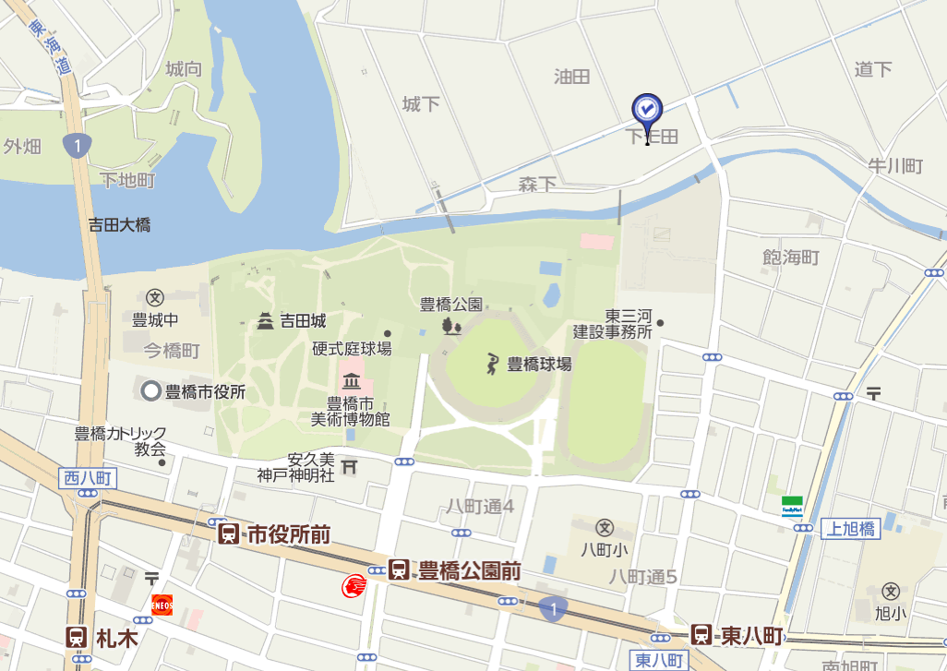
公共交通機関:豊橋鉄道市内線(赤岩口行、運動公園前行、競輪場行)にて東八町電停で下車、
そこから北へ徒歩約１０分

